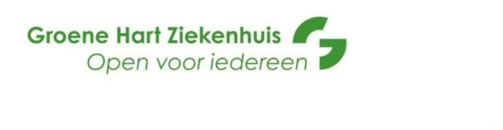
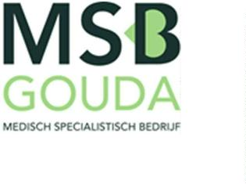

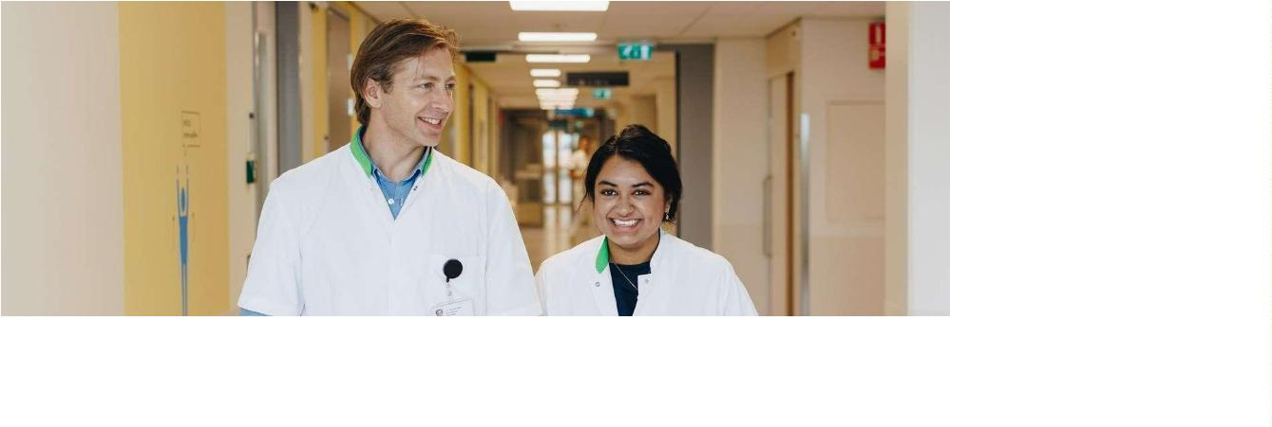

Aan de slag als…
Oogarts (0,67fte), MSB Gouda
MSB Gouda is op zoek naar een toekomstige maat voor haar vakgroep Oogheelkunde. Zoek jij als oogarts een overzichtelijke werkdag, een jonge vakgroep en ruimte voor kwaliteit en zelfontplooiing? Dan voel jij je bij MSB Gouda in het Groene Hart Ziekenhuis snel thuis. Bij het Groene Hart Ziekenhuis kom je terecht in een moderne, goed georganiseerde setting waar je focust op patiëntenzorg, kunt sparren met collega’s en werkt met korte wachttijden.

Jij hebt het in je
Je bent een allround oogarts die met aandacht en vakinhoudelijke scherpte oogheelkundige zorg verleent. Je werkt graag zelfstandig en voelt je prettig in een goed georganiseerde werkomgeving met korte lijnen, waar ruimte is voor focus op de patiënt en voor eigen professionele groei. Met jouw zorgvuldige manier van werken, heldere communicatie en betrokkenheid draag je actief bij aan een jonge vakgroep en aan de verdere ontwikkeling van het vak binnen het ziekenhuis.
- Je bent BIG-geregistreerd oogarts
- Je bent allround inzetbaar (0,67 fte / 6 dagdelen)
- Je beschikt over goede diagnostische en operatieve vaardigheden
- Je bent bereid te participeren in managementtaken binnen de vakgroep en ziekenhuisbreed

Zo draag jij bij
Je verleent oogheelkundige zorg in de volle breedte binnen een goed georganiseerde polikliniek met korte wachttijden. Het dagbehandelingscentrum ligt direct naast de poli, wat zorgt voor efficiënte en prettige werkprocessen. Daarnaast opereren wij op de reguliere OK (subtenon/narcose). Je werkt samen met TOA’s, optometristen en orthoptisten, zodat jij je kunt richten op hoogwaardige zorg en persoonlijke aandacht voor de patiënt. Daarnaast is er ruimte om een (deel)specialisatie verder te ontwikkelen en denkt graag mee over de verdere ontwikkeling van de vakgroep.

Hoewel je zelfstandig spreekuur draait, sta je er nooit alleen voor. Je maakt deel uit van een relatief jonge, toegankelijke vakgroep, waarin ook ervaren oogartsen werkzaam zijn en collega’s letterlijk en figuurlijk dichtbij zijn om te sparren. De patiëntpopulatie is prettig, betrokken en vriendelijk, wat bijdraagt aan een fijne werksfeer en duurzame arts-patiëntrelaties. Je werkt in een organisatorisch sterk ingerichte afdeling, waardoor jouw tijd daar terechtkomt waar deze hoort: bij de patiënt. De administratieve belasting is goed in balans met het aantal consulten en afspraken binnen jouw 0,67 fte.

Wij zijn er voor je
- In eerste instantie bieden wij je een loondienstverband van 0,67 FTE voor de duur van één jaar. Toetreden als maat bij het Medisch Specialistisch Bedrijf (MSB) is mogelijk na één jaar dienstverband. Op de arbeidsovereenkomst is de AMS van toepassing. Inschaling vindt plaats op basis van kennis en ervaring. Vanzelfsprekend houden we rekening met de huidige arbeidsmarksituatie voor dit specialisme.
- Een startdatum in overleg.
- Ontwikkelen van een deelspecialisatie behoort tot de mogelijkheden.
- Een ziekenhuis met goede bereikbaarheid: het Groene Hart Ziekenhuis ligt vlakbij de A12 en op loopafstand van het intercitystation Gouda.
- Een goed samenwerkende afdeling oogheelkunde, met een goede sfeer, waar de poliklinische wachttijd minder dan 3 maanden is. Per november gaan wij over op het EPD HiX.
Werken bij het MSB
Het Medisch Specialistisch Bedrijf (MSB) Gouda levert samen met het Groene Hart Ziekenhuis en andere partners hoogwaardige medisch specialistische patiëntenzorg vanuit een gedeelde visie waarin kwaliteit van zorg en klantgerichtheid centraal staan. Het Groene Hart Ziekenhuis is een algemeen ziekenhuis van en voor inwoners uit Midden-Holland en heeft buitenpoliklinieken in de gemeenten Bodegraven, Schoonhoven en Zuidplas.
Bij het MSB Gouda zijn 18 vakgroepen aangesloten vanuit 20 specialismen, met in totaal ruim 140 medisch specialisten en circa 50 artsen (ANIOS). MSB Gouda levert kennis en kunde van hoog niveau en toont zich ondernemend. Met oog voor medisch specialistische innovaties wordt ingespeeld op de (veranderende) behoeften van patiënten, hun verwijzers en de maatschappij. De medisch specialisten en artsen van MSB Gouda tonen initiatief, nemen verantwoordelijkheid, hebben oog voor elkaars belangen en treden op als collectief. Het MSB creëert een aantrekkelijk en gezond werk- en opleidingsklimaat, waarbinnen medische professionals zich ontwikkelen en optimaal kunnen richten op het verlenen van passende zorg. Kenmerkend aan het MSB zijn de goede werksfeer en de laagdrempelige onderlinge contacten.
Contact / solliciteren
Solliciteer direct en reageer uiterlijk vóór 30 april. Heb je nog een vraag? Neem dan gerust contact op met:
- S. thoe Schwartzenberg, oogarts
- V. van Houten, oogarts
of
- T. Peters, directeur MSB
Allen bereikbaar via 0182 – 505050.

